Bước 1:
Mã | Loại | Nội dung
FR-01 | Chức năng | Hệ thống cho phép Khách hàng chọn sản phẩm, số lượng, áp dụng mã giảm giá và xác nhận tạo đơn hàng online.
FR-02 | Chức năng | Hệ thống tự động kiểm tra số lượng tồn kho của tất cả sản phẩm trong giỏ hàng trước khi cho phép xác nhận tạo đơn.
NFR-01 | Phi chức năng | Hệ thống phải phản hồi kết quả kiểm tra tồn kho trong giỏ hàng trong thời gian tối đa $≤2$ giây với tải hệ thống chuẩn ($1.000$ request/phút).

Bước 2:
Tầng | Vai trò trong luồng Đặt hàng Online
Presentation Tier | Hiển thị giao diện App di động cho Khách hàng xem giỏ hàng, nhập mã giảm giá, nhận thông báo kết quả kiểm tra tồn kho và bấm nút xác nhận đặt hàng.
Business Logic Tier | Nhận yêu cầu đặt hàng, xử lý kiểm tra tồn kho từng sản phẩm, tính toán số tiền giảm giá dựa trên voucher, tạo đơn hàng và trả về kết quả cho Presentation Tier.
Data Tier | Lưu trữ và truy vấn dữ liệu Khách hàng, Sản phẩm, Đơn hàng, Chi tiết đơn hàng; thực hiện trừ số lượng tồn kho của sản phẩm khi đơn hàng tạo thành công.

Bước 3:
Actor chính :
- Khách hàng : Thực hiện mua hàng online trên App.
- Nhân viên kho Cập nhật số lượng tồn kho khi nhập hàng mới.
Use Case (3 Use Case):
- UC-01: Đặt hàng Online
- UC-02: Kiểm tra tồn kho: Include của UC-01
- UC-03: Cập nhật tồn kho
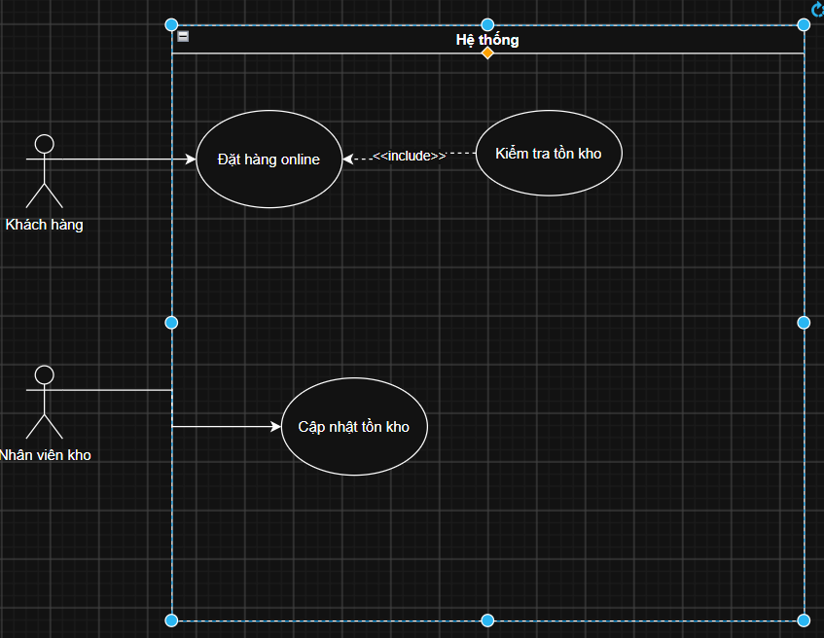

Bước 4:
Phần | Nội dung
Use Case Name & ID | UC-01: Đặt hàng Online
Actor(s) & Description | Khách hàng: Người dùng đã đăng nhập vào ứng dụng di động để mua hàng.
Pre-conditions | Khách hàng đã đăng nhập thành công vào tài khoản và có ít nhất 01 sản phẩm trong giỏ hàng.
Post-conditions | Đơn hàng mới được tạo thành công trên hệ thống và ghi nhận vào cơ sở dữ liệu.
Main Flow | Bước 1: Khách hàng bấm nút "Đặt hàng" từ màn hình giỏ hàng.  Bước 2: Hệ thống kiểm tra số lượng tồn kho của từng sản phẩm trong giỏ hàng.  Bước 3: Khách hàng nhập mã giảm giá (nếu có), hệ thống tính toán và áp dụng mức giảm tương ứng.  Bước 4: Khách hàng xác nhận đặt hàng.  Bước 5: Hệ thống tạo đơn hàng, lưu thông tin vào CSDL và thông báo đặt hàng thành công.
Alternative Flows | Flow 2a (Sản phẩm không đủ tồn kho ở Bước 2):  - Hệ thống hiển thị thông báo sản phẩm không đủ hàng.  - Hệ thống không tạo đơn hàng.  - Kết thúc Use Case.  Flow 3a (Mã giảm giá không hợp lệ ở Bước 3):  - Hệ thống báo mã không hợp lệ.  - Giữ nguyên tổng tiền nguyên giá và cho phép Khách hàng bấm xác nhận đặt hàng tiếp tục.

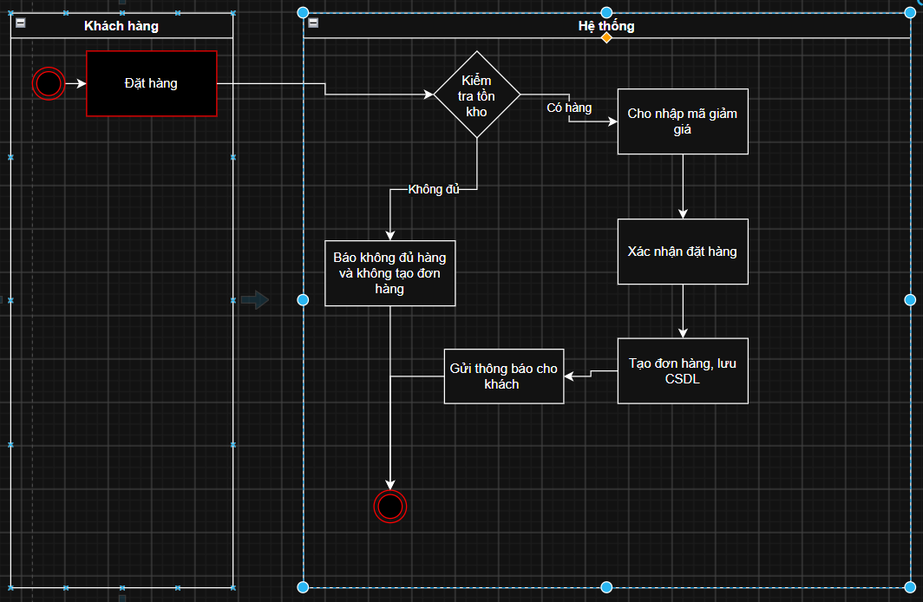
Bước 5:
Class | Thuộc tính | Phương thức
Customer | - customerId: String  - fullName: String  - email: String | + placeOrder(): void
Order | - orderId: String  - orderDate: Date  - discountCode: String  - totalAmount: double | + calculateTotal(): double  + createOrder(): boolean
Product | - productId: String  - productName: String  - unitPrice: double  - stockQuantity: int | + checkStock(qty: int): boolean  + updateStock(qty: int): void

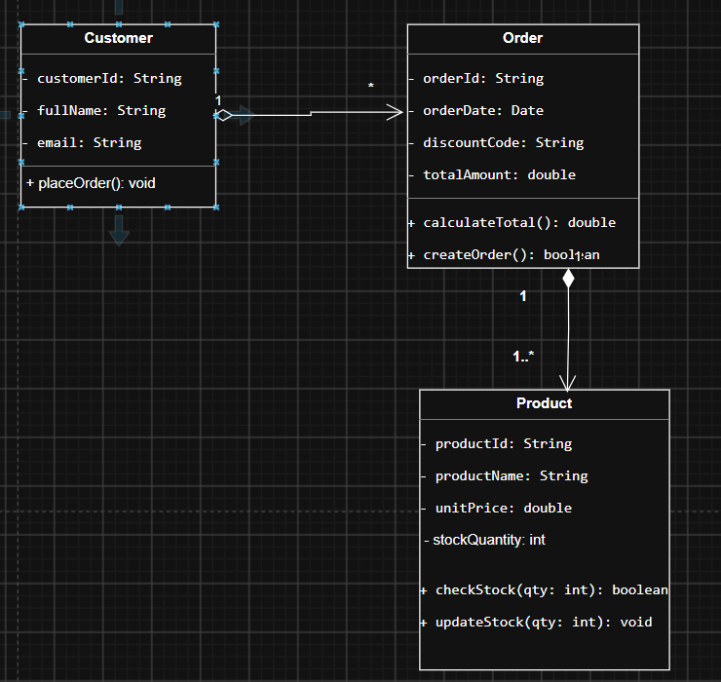

Bước 9:
Sơ đồ | Vị trí trong SRS (Chuẩn IEEE 830)
Use Case Diagram | Section 2.1 — Product Perspective (hoặc Section 3.1 — User Interfaces / External Interface Requirements)
UI Wireframe | Section 3.1 — External Interface Requirements (Mục 3.1.1 User Interfaces)
ERD | Section 3.4 — Design Constraints / Database Requirements
Class Diagram | Section 3.3 — Performance Requirements / Software System Attributes (hoặc Phần Phụ lục/Tài liệu Thiết kế Chi tiết đi kèm SRS Section 3)

